***Лапаростомия***

Использование различных вариантов санации брюшной полости во время оперативного вмешательства и в послеоперационный период у больных с распространенным перитонитом не всегда приводит к купиро­ванию воспаления в брюшной полости и заставляет хирургов прибегать к повторной операции (релапаротомии) прмерно в 6-8% случаев. Бурное развитие анестезиологии и реаниматологии позволило взглянуть на релапаротомию не как на операцию отчаяния, ведущую к роковым послед­ствиям, а как на одно из мощных средств борьбы с прогрессирующим или послеоперационным перитонитом. С развитием интенсивной терапии в хирургической практике появилась тенденция к широкому использованию релапоротомии в более ранние сроки, когда повторная операция прово­дится с наибольшей пользой для больного, а также позволяет достичь купирования перитонита, не дожидаясь необратимых изменений. Пере­численные обстоятельства "заставили" хирургов вспомнить старые ме­тоды лечения распространенного перитонита и вернуться к ним на новой, более совершенной основе — на основе современных достижений хирур­гии, анестезиологии и реаниматологии.

Немногим более 100 лет тому назад для лечения распространенного перитонита Микулич предложил методику "открытого живота", а в 1928 году Жан Луи Фор разработал технику дренирования брюшной полости. В те годы этот метод не получил широкого распространения, и только во второй половине 70-х годов многие хирурги вернулись к идее открытого ведения брюшной полости при лечении тяжелых форм генерализованного и послеоперационного перитонита.

Сущность метода открытого ведения брюшной полости при пери­тоните — лапаростомии — заключается в том, что после выполнения основных этапов оперативного вмешательства лапаротомная рана не ушивается, чтобы в послеоперационный период имелась возможность для систематической ревизии брюшной полости с оценкой ее состяния и по­вторной санации. Окончательно закрывается брюшная полость и уши­вается лапаротомная рана только после полного купирования перитонита.

На сегодняшний день этот метод в комплексном лечении распро­страненного перитонита раскрывает широкие возможности и перспективы в плане снижения послеоперационной летальности и осложнений. Вместе с тем, лапаростомию следует относить к сложным методам дренирования брюшной полости, требующего не только высокой квалификации хирурга, анестезиолога и реаниматолога, но и высокого уровня организации рабо­ты всего лечебного учреждения.

Касаясь показаний к лапаростомии, следует отметить, что боль­шинство отечественных и зарубежных ученых, использующих в своем арсенале борьбы с перитонитом лапаростомию, считают ее абсолютно показанной при:

1) терминальной и токсической стадиях распростаненного перито­нита (фаза полиорганной недостаточности);

2) остром распространенном послеоперационном перитоните;

3) эвентрации в гнойную рану при распространенном перитоните;

4) анаэробном перитоните.

Относительным показанием к лапаростомии можно назвать рас­пространенный перитонит на фоне заболеваний, приводящих к снижению реактивных процессов в организме (анемия, сахарный диабет, раковая интоксикация и т.п.).

Выбирая метод обезболивания при лечении больного распростра­ненным перитонитом методом лапаростомии, предпочтение необходимо отдать продленной перидуральной анестезии с искуственной вентиляцией легких, преимущества которой очевидны как во время операции (введение малых доз наркотических препаратов, лучшая защита организма от опе­рационного стресса, поддержание микроциркуляции внутренних органов **на** более стабильном уровне), так и в послеоперационный период (малая частота легочных осложнений, снижение кратности введения и дозы нар­котических аналгетиков или полный отказ от **их** использования при хорошем обезболивающем эффекте, более раннее восстановление перистальти­ческой деятельности кишечника, умеренная релаксация мышц передней брюшной стенки).

Техника лапаростомии сводится к следующему: после лапаротомии или релапаротомии и устранения источника перитонита, одномоментной санации брюшной полости раствором антисептика, дренирования подпе-ченочного, поддиафрагмального пространства, фланков и малого таза, выполнения назогастроинтестинальной интубации поверх петель кишеч­ника и сальника укладывают стерильную перфорированную полиэтилено­вую пленку, которая должна заходить за края раны на 1,5-2 см. Поверх пленки устанавливают для орошения микроирригатор из полихлорвини­ловой трубки и рыхло укладывают салфетки с антисептиком. По обеим сторонам от лапаротомной раны накладывают кольцевые швы, прошивая брюшную стенку на всю глубину, за исключением брюшины. Эти швы завязывают на резиновых трубках. Поперечными лигатурами края раны сближают до расстояния 1,5-2 см, поверх укладывают салфетку с антисеп­тиком и осуществяляют медленное (15-20 капель в минуту) круглосуточ­ное орошение раны.

Дальнейший план лечения больного с лапаростомой строится ин­дивидуально. Число повторных санаций и сроки открытого ведения брюшной полости зависят от особенностей послеоперационного периода, тяжести перитонита, причин, его вызвавших, а также от индивидуальных особенностей организма больного. Как правило, в первые сутки не возни­кает необходимости в повторной санации брюшной полости и это время посвящается ликвидации гиповолемических растройств, борьбе с инток­сикацией и ее проявлениями. В этот период следует ограничиться сменой повязок вокруг дренажей и раны, без снятия сводящих ее края лигатур. Через 48-72 часа после первой операции необходимо выполнение повтор­ной ревизии и санации брюшной полости. С этой целью под общим обез­боливанием больному в условиях операционной снимают швы и разводят края раны. Выполнив тщательный осмотр брюшной полости, удаляют эксудат из подпеченочного, поддиафрагмального пространства, фланков, малого таза и межкишечных участков, снимают пленки фибрина. Промы­вают брюшную полость раствором антисептика по общепринятым прави­лам и, уложив большой сальник поверх петель кишечника, сводят края раны описанным выше способом. Подобные санации выполняют регуляр­но каждые 48-72 часа до тех пор, пока не наступит купирование перитони­та (стихание воспалительных явлений в брюшной полости и ране, умень­шение количества и характера экссудации, восстановление тонуса и пери­стальтической деятельности кишечника, освобождение его от налетов фибрина, появление грануляций в ране). Как правило, время, необходимое для ликвидации перитонита при открытом ведении брюшной полости, колеблется от 6-8 дней до 2-4 недель, а число повторных санаций может колебаться от 3 до 15 и более.

Купирование распространенного перитонита с очищением раны брюшной стенки от некротических тканей и появлением грануляций слу­жит показанием к закрытию лапаростомы (ушиванию лапаростомной раны). Говоря об этом виде оперативного вмешательства, следует выде­лить тот факт, что при более раннем закрытии лапаростомы (8-10 сутки) возможно свободное отделение краев операционной раны от приле­гающих органов и наложение полиспасных или вертикальных П-образных швов, что способствует неосложненному ее заживлению. В более поздние сроки (12-18 сутки лечения) обычно петли кишечника и прилегающие к ним края раны покрыты сочным, достаточно толстым слоем активных грануляций, что ограничивает их подвижность. В этом случае следует прибегать к пластическим операциям для закрытия раны передней брюш­ной стенки. Это, как правило, приводит к образование обширных вентральных грыж, требующих в последующем повторного оперативного вмешательства, но на ранних этапах лечения больного перитонитом яв­ляется оправданным.

Приведенный выше метод лапаростомии в лечении больных распро­страненными формами перитонита при правильном его использовании является достаточно высокоэффективным, позволяющим добиться выздо­ровления крайне тяжелых больных. Вместе с тем, он также не лишен своих недостатков, недооценка которых и необоснованное его применение, а также стандартное, схематичное лечение больного распространенным перитонитом может привести к неблагоприятным последствиям.

***Программированная релапаротомия***

По своему значению и многим деталям программированная релапа­ротомия очень близка лапаростомии, с которой ее путают многие авторы.

Суть метода состоит в том, что после одномоментной санации брюшной полости и ее дренирования в отлогих местах трубками, отдель­ными швами ушивается только кожная рана (отдельные хирурги приме­няют специальные застежки-молнии, которые вшивают в лапаротомную рану).

Через 24-48 часов кожные швы снимают, производят ревизию раны и повторную санацию брюшной полости. Число повторных санаций брюшной полости зависит от того, как быстро удается ликвидировать явления перитонита, так же, как это производят при лечении больного методом лапаростомии.

Принципиальное различие этих двух методов заключается в том, что при лапаростомии, в отличие от программированной релапаротомии, брюшная полость все время остается открытой, т.е. внутрибрюшное дав­ление равно атмосферному и значительно ниже, чем в закрытой (пусть временно) брюшной полости при наличии в ней воспаления. Повышение внутрибрюшного давления сопровождается ухудшением микроциркуля­ции в кишечной стенке и препятствует раннему восстановлению ее мотор­ной активности. Немаловажно также то обстоятельство, что открытая брюшная полость (лапаростомия) способствует лучшей аэрации ее, что существенно при наличии анаэробного компонента микрофлоры.

Метод лапаростомии применялся у 49 пациентов (41,5%) сразу после первичной операции по поводу общего перитонита и у 69 (58,5%) - после релапаротомии, выполненной при наступивших осложнениях течения перитонита на 6,3±0,4 сутки. Чаще всего в послеоперационном периоде метод применялся у больных с послеоперационным перитонитом (41 случай), при панкреонекрозе (17 случаев) и огнестрельных ранениях органов брюшной полости (16 случаев). В настоящее время многие хирурги из-за большого числа осложнений (реинфицирование раны, эвентрация кишечника, образование тонкокишечных свищей и т.д.) отказались от применения классического варианта лапаростомии, когда брюшная полость оставалась открытой, а петли кишечника прикрывались салфетками, смоченными растворами антисептика. В связи с этим, одним из важных элементов метода лапаростомии стало временное, от санации до санации, закрытие лапаротомной раны тем или иным способом.

В наших наблюдениях среди пациентов с временным закрытием брюшной полости основную группу составили 76 больных (64,4%), которым применялось ушивание лапаротомной раны редкими лавсановыми швами. Предпочтение отдавалось кожным швам, как наиболее простому и привычному способу (86,8%). У 9 больных (7,6%) к краям лапаротомной раны подшивалась "молния-застежка" из синтетического материала длиной 30-40 см с разъёмными краями. С целью временного закрытия лапаротомной раны у 4 пациентов (3,4%) использовались вентрофилы, а у 5 (4,2%) к краям раны фиксировалось устройство, состоящее из 2-х пластмассовых уголков, сопоставление которых осуществлялось четырьмя винтами. У 22 больных (18,6%) для временного закрытия лапаротомной раны мы применяли металлические спицы от аппарата Илизарова длиной 400 мм и диаметром 2 мм. Две спицы проводили в 5 см от краев лапаротомной раны вдоль всей ее длины строго под кожей, нанизывая ее участками по 5 см. Концы спиц загибали кольцами диаметром 1-2 см для исключения дополнительной травматизации тканей. Временное закрытие раны осуществлялось лавсановыми завязками-лентами за участки спиц, расположенные над кожей (заявка на авторское свидетельство N 5056657 от 16.09.92 г.). Только у 2 больных (1,7%) в наших наблюдениях лечение перитонита проводили открытым способом, когда на определенном этапе после иссечения некротизированных апоневроза, кожи и подкожной клетчатки не удалось свести края раны.

Из приведенного ясно, что мы считаем лапаростомию более оправ­данным вариантом продленной санации брюшной полости, чем програм­мированную релапаротомию и, тем более, перитонеальный лаваж.

#### Результаты лечения перитонита различными методами.

|  |  |  |  |  |  |  |  |
| --- | --- | --- | --- | --- | --- | --- | --- |
| Метод лечения | Число больных | Перитонит | | Исход | | | Леталь- ность % |
| Первичный | Вторичный | Выздоров- ление | Умерли из-за перитонита | Умерли вследствие ТЭЛА |
| Закрытый | 28 | 7 | 21 | 6 | 18 | 4 | 79 |
| Открытый | 19 | 3 | 16 | 8 | 7 | 4 | 58 |
| Лапаростома +интубация +ЭДО | 6 | 1 | 5 | 5 | 0 | 1 | 17 |

В сравнительной таблице представлены результаты лечения перитонита различными методами. Наибольшая летальность наблюдалась при закрытом методе.

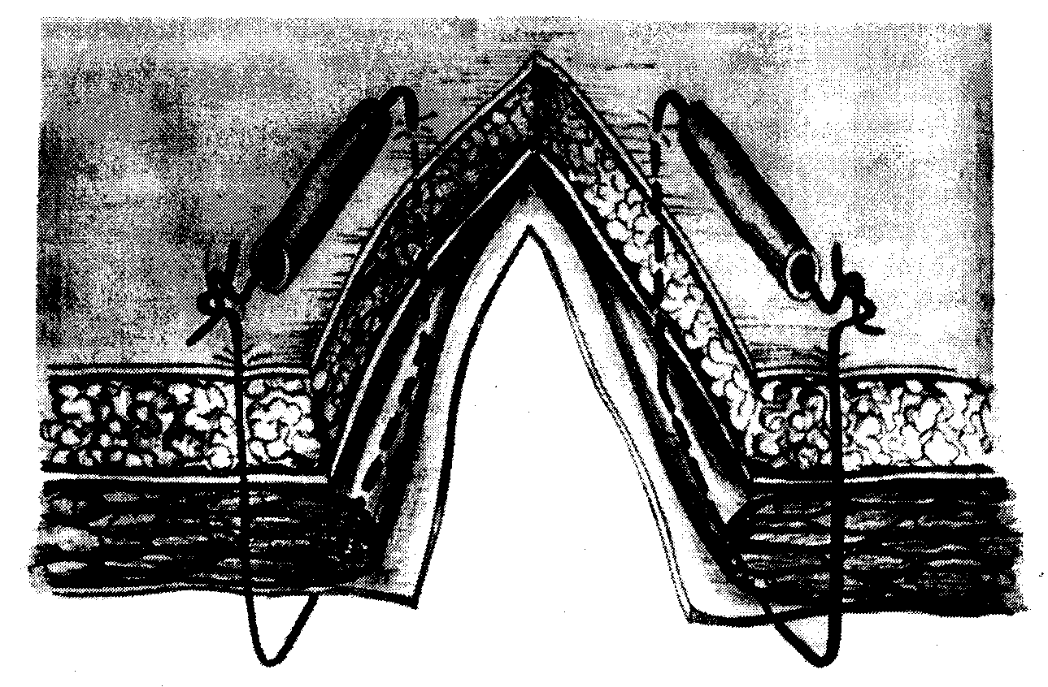

Рисунок 1

Кольцевые швы для сведения краев лапаротомной раны при лапаростомии

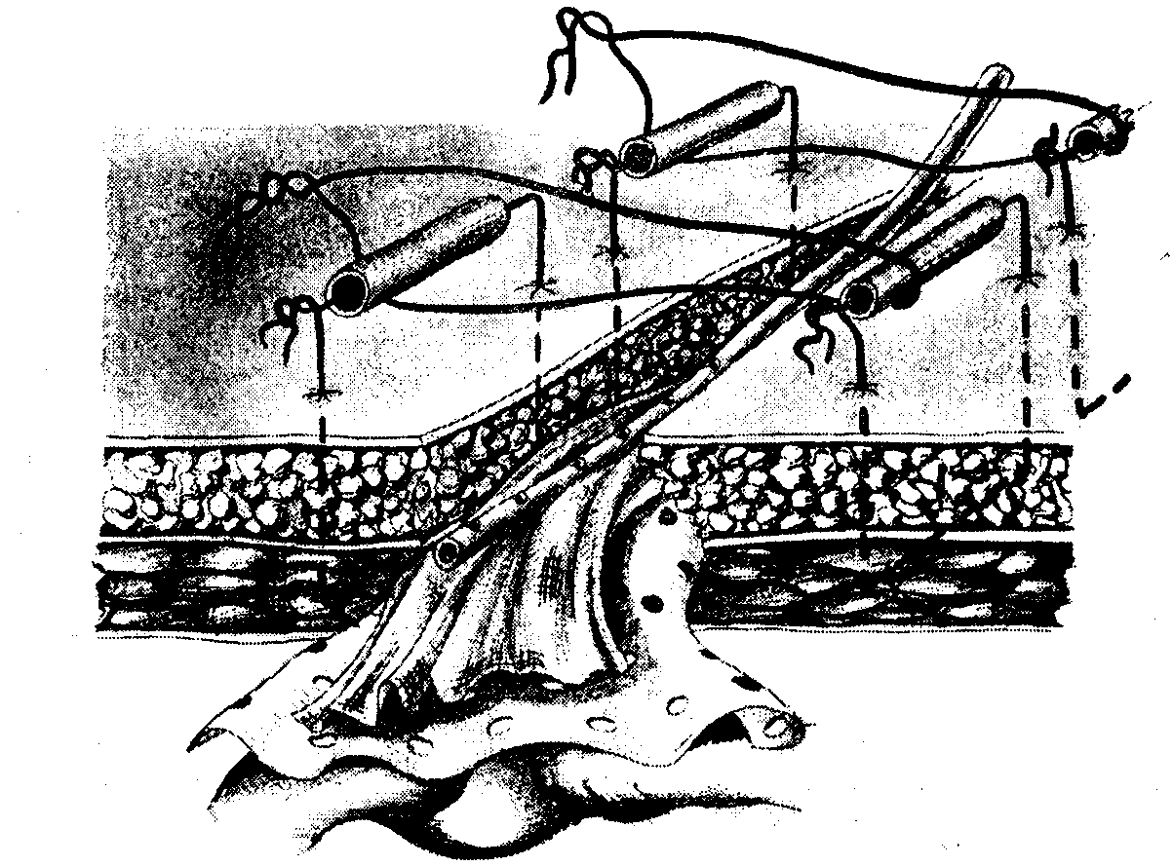

Рисунок 2

Схематический вид лапаростомы (кольцевые швы по краям лапаротомной раны, уложенная на кишечник и сальник перфорированная полиэтилено­вая пленка, марлевые салфетки и полихлорвиниловая трубка для орошения раны. Швы стянуты лигатурами.)

***Использованная литература:***

1. Шуркалин Б.К., Кригер А.Г., Горский В.А., Владимиров В.Г. Гнойный перитонит.- М., 1993.- 142 с. 3. Щёлоков А.Л. Программные санации брюшной полости в комплексном лечении разлитого гнойного перитонита: Автореф. дис. ... канд. мед. наук.- М., 1994.- 25 с.
2. Гостищев В. К. и соавт. Перитонит.- Москва.- Медицина. 1992.
3. Гостищев В. К. и соавт. Лапаростомия при распространенном перитоните.- Пособие для анестезиологов- реаниматологов.
4. Попов В. А. Перитонит. // Медицина, Ленингр. отд-ние .- 1985.-232 с.
5. Струков А. И. Острый разлитой перитонит. //Медицина.- 1987.-285 с.